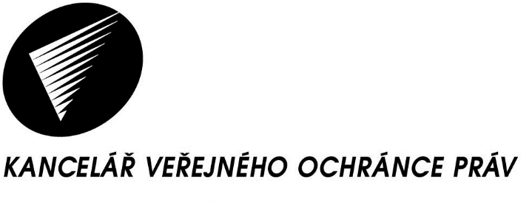

602 00 Brno,
Údolní 39
Telefon: 542 542 111

Fax: 542 542 112

E-mail: podatelna@ochrance.cz
www.ochrance.cz

V Brně dne 9. ledna 2017
Č. j.: KVOP/PDCJ 270/2017
Vážený pan
R. N.

Sdělení o poskytnutí informace

Vážený pane N.,

dne 3. 1. 2017 byla do Kanceláře veřejného ochránce práv doručena Vaše žádost podle zákona č. 106/1999 Sb., o svobodném přístupu k informacím, ve znění pozdějších předpisů (dále jen „zákon o svobodném přístupu k informacím“), kterou žádáte:
- informaci o vývoji ohledně tří doporučení ochránkyně uvedených v Souhrnné zprávě z návštěv věznic 2016; konkrétně valorizace pracovních odměn, hlášení se k lékaři a návštěvy odsouzených,
- informaci o vývoji legislativního procesu návrhu na změnu vnější diferenciace věznic,
- zaslání nařízení generálního ředitele Vězeňské služby ČR č. 42/2015,
- zaslání sněmovního tisku č. 588.

Ve smyslu zákona o svobodném přístupu k informacím, se poskytují k Vaší žádosti níže uvedené informace:

K bodu č. 1
Veřejné ochránkyni práv bylo do konce roku 2016 doručeno vyjádření Ministerstva spravedlnosti a Generálního ředitelství Vězeňské služby ČR k jejím doporučením. Tato vyjádření jsou aktuálně analyzována. Následně povede ochránkyně s dotčenými úřady diskusi o plnění jejích doporučení. Ochránkyně není ze zákona oprávněna úřadům v její působnosti cokoli autoritativně nařizovat. Její závěry mají charakter doporučení.

K bodu č. 2
Legislativního proces návrhu na změnu vnější diferenciace věznic (sněmovní tisk 588) je aktuálně ve fázi po třetím čtení v Poslanecké sněmovně. Návrh bude v souladu s legislativními pravidly projednávat Senát. Navrhovaná účinnost je v současné době stanovena k 1. 10. 2017.

K bodu č. 3
Požadovaný vnitřní předpis Vám zasílám přílohou.

K bodu č. 4
Požadovaný sněmovní tisk Vám zasílám přílohou. Pro úplnost dodávám, že sněmovní tisky jsou veřejně dostupné online na webových stránkách Poslanecké sněmovny Parlamentu ČR – www.psp.cz.

Nad rámec poskytnutí informací Vám k Vašemu dopisu sděluji, že veřejná ochránkyně práv není oprávněna zastupovat stěžovatele v řízení o žalobě na ochranu osobnosti. Tuto problematiku byste měl předně konzultovat s advokátem.

Co se týká problému kouření, který v Souhrnné zprávě ochránkyně z návštěv věznic postrádáte, i toto je téma, kterým se ochránkyně zabývala. Souhrnná zpráva však shrnuje pouze klíčové systematické problémy společné pro většinu navštívených zařízení. To, že téma nebylo uvedeno v Souhrnné zprávě, neznamená, že téma kouření nebylo předmětem zájmu ochránkyně v jednotlivých věznicích.

Konečně ke změnám ohledně telefonování odsouzených Vás mohu ujistit, že i toto téma bylo předmětem diskuzí mezi veřejnou ochránkyní práv a Generálním ředitelstvím Vězeňské služby ČR. Právě na základě těchto jednání Vězeňská služba ČR připravila výběrové řízení na nového operátora zajišťujícího tyto služby. Z médií je mi známo, že aktuálně napadli neúspěšní účastníci tohoto výběrového řízení jeho výsledek u Úřadu na ochranu hospodářské soutěže, což bude velmi pravděpodobně znamenat odsunutí původního termínu změn, o kterém píšete.

Mgr. Petra Zdražilová
vedoucí právního odboru
Kanceláře veřejného ochránce práv

Přílohy:
- nařízení generálního ředitele Vězeňské služby ČR č. 42/2015
- sněmovní tisk č. 588 - vládní návrh zákona, kterým se mění zákon č. 40/2009 Sb., trestní zákoník, ve znění pozdějších předpisů, zákon č. 169/1999 Sb., o výkonu trestu odnětí svobody a o změně některých souvisejících zákonů, ve znění pozdějších předpisů, a zákon č. 293/1993 Sb., o výkonu vazby, ve znění pozdějších předpisů

